

**รายงาน**

**โปรแกรม Cat War**

**จัดทำโดย**

**นางสาวปรียาภรณ์ มุสิกะอินทร์ 6130300531 หมู่ 801/831**

**นำเสนอ**

**อาจารย์ กุลวดี สมบูรณ์วิวัฒน์**

**รายงานเล่มนี้เป็นส่วนหนึ่งของรายวิชา Programming Fundamentals II (03603112)  
 ภาคเรียนที่ 2 ปี 2563 คณะวิศวกรรมศาสตร์ศรีราชา   
มหาวิทยาลัยเกษตรศาสตร์ วิทยาเขตศรีราชา**

**คำนำ**

ก

รายงานฉบับนี้เป็นส่วนหนึ่งของ Programming Fundamentals II (03603112) โดยมีจุดประสงค์เพื่อผู้จัดทำได้ฝึกการศึกษาค้นคว้าการทำโปรแกรม และนำสิ่งที่ได้ศึกษาค้นคว้ามาสร้างเป็นชิ้นงานเก็บไว้เป็นประโยชน์ต่อการเรียนการสอนของตนเองและอาจารย์ต่อไป ทั้งนี้ในรายงานเนื้อหาประกอบด้วยหลักการ เทคนิคการทำโปรแกรมและโค้ด

ผู้จัดทำได้ทำโปรแกรมตัวนี้ขึ้นมา เนื่องจากมีความน่าสนใจและขอขอบคุณอาจารย์ กุลวดี สมบูรณ์วิวัฒน์ อย่างสูงที่กรุณาตรวจ ให้คำแนะนำเพื่อแก้ไข ให้ข้อเสนอแนะตลอดการทำงาน ผู้จัดทำหวังว่ารายงานฉบับนี้คงมีประโยชน์ต่อผู้ที่นำไปใช้ให้เกิดผลตามความคาดหวัง หวังว่ารายงานฉบับนี้จะเป็นประโยชน์แก่ผู้อ่านทุกท่าน หากมีข้อผิดพลาดประการใด ผู้จัดทำขออภัยมา ณ ที่นี่ด้วย

ผู้จัดทำ

ข

**สารบัญ**

โปรแกรมเกมส์ Cat War 1

หลักการออกแบบโปรแกรม 1

ตัวอย่างการรันโปรแกรม 2

**Source Code** 4

ไฟล์ **CatWar.java** 4

ไฟล์ Games.java 6

# โปรแกรมเกมส์ Cat War

โปรแกรมเกมส์ Cat War เป็นเกมส์เกมส์หนึ่ง ที่มีตัวละคร คือ แมว  , หนู  และเศษอาหาร  โดยมีกฏิกาคือ แมว ซึ่งก็คือผู้เล่น ต้องคอยปกป้องเศษหารจากพวกหนูและคอยจับหนูกินเพื่อไม่ให้หนูเข้ามากินอาหารได้ ยิ่งแมวจับหนูกินได้มากเท่าไร คะแนนก็จะมากขึ้นเท่านั้น แต่ถ้าหนูสามารถเข้าถึงอาหารได้ค่าชีวิตของแมวก็จะลดลง และเมื่อค่าชีวิตของแมวหมด ก็จะเกมโอเวอร์ทันที และก็จะมีคะแนนที่ผู้เล่นทำได้ทั้งหมดขึ้นมา วิธีการเล่นก็ง่ายๆ แค่กดปุ่มลูกศร ขึ้น ลง ซ้าย ขวา แค่ครั้งเดียวแมวก็จะเคลื่อนตัวเองโดยไม่ต้องกดปุ่มค้างไว้

# หลักการออกแบบโปรแกรม

* **ตัวละคร**ตัวละครแต่ตัวจะใช้วิธีการสร้างสี่เหลี่ยมผืนผ้ารอบ sprite ของแต่ละตัว ให้คืนค่าเป็น Rectangle และเก็บค่าแกน x, y และขนาดความกว้าง ความสูงไว้ (ง่ายต่อการเช็คชน)
* **การสุ่มเกิดของหนู**การเกิดของหนูจะใช้วิธีการสุ่ม โดยใช้ Math.random ในที่นี้จะทำการสุ่มหนูไว้ทั้งหมด 5 ตัว และสุ่มที่เกิดของหนู
* **เช็คการชน**

ในส่วนนี้จะมีการเช็คการชน 2 อันคือ เช็คการชนระหว่างหนูกับแมว และเช็คการชนระหว่างหนูกับอาหาร โดยใช้ Rectangle.intersectsในการเช็คชน แล้วทำเงื่อนไขว่าหนูชนกับอะไรแล้วจะเกิดผลย่างไรในแต่ละอัน

* **ค่าพลังชีวิต**  
  เกมส์นี้จะให้พลังชีวิตมา 10 ชีวิต โดยจะเช็คหนูว่าหนูชนกับอาหารไหม? ถ้าเกิดการชนของหนูกับอาหาร ค่าพลังชีวิตก็จะลดทีละ 1 ชีวิต

# ตัวอย่างการรันโปรแกรม

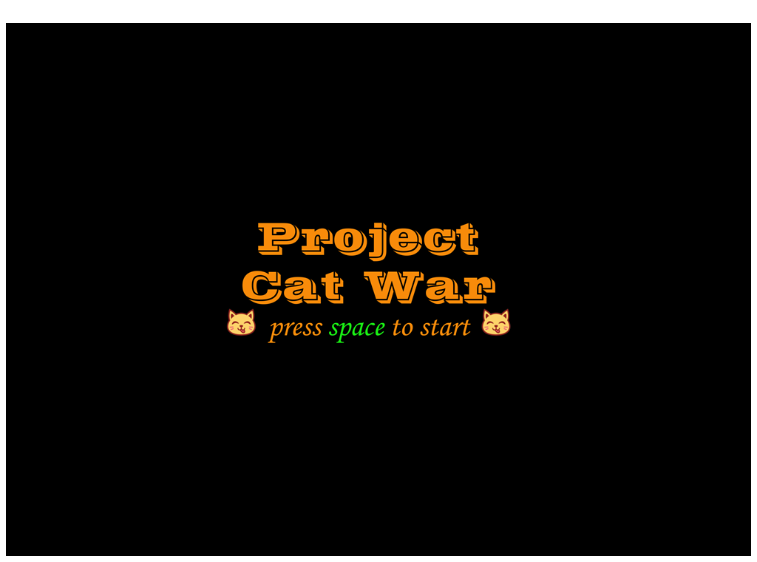

หน้านี้จะเป็นหน้าต่างเริ่มโปรแกรมเกม ซึ่งจะให้กด space bar เพื่อที่จะเข้าสู่หน้าเกมและเริ่มเล่นเกม

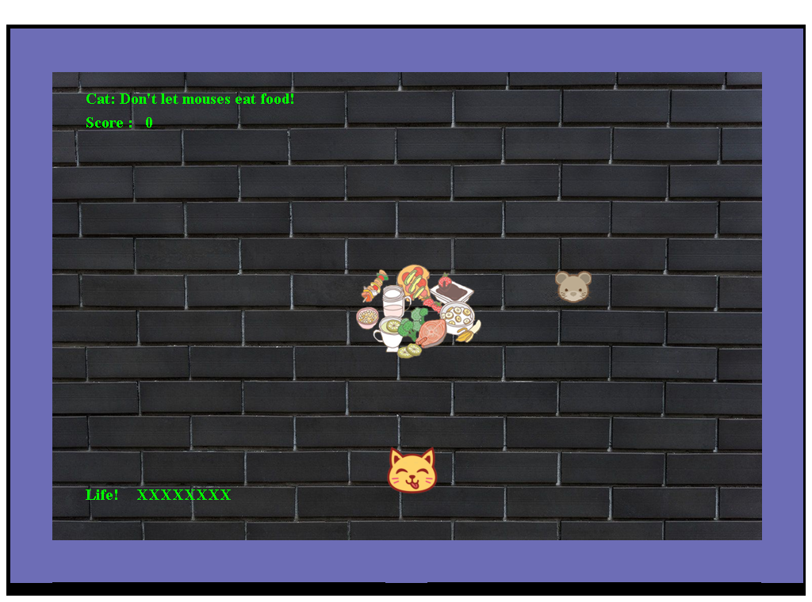

หน้านี้จะเป็นเล่นเกม ซึ่งจะแสดงข้อความ คะแนนและค่าชีวิตของแมว โดยเราจะบังคับแมวด้วยการกดลูกศรบน ล่าง ซ้าย ขวา แค่ครั้งเดียวไม่ต้องกดค้าง แมวก็จะเดินตามปุ่มที่เรากด ส่วนหนูจะทำการ Random ออกมา และจะวิ่งเข้าหาอาหารของแมว

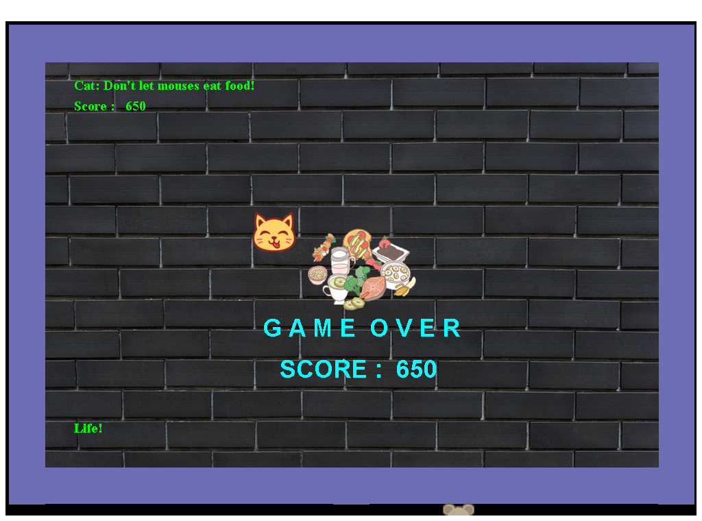

หน้านี้คือถ้าหนูสามารถเข้าถึงอาหารได้ จนค่าพลังชีวิตของแมวหมด เกมก็จะจบ เมื่อเกมจบก็จะแสดงข้อความและและคะแนนที่ผู้เล่นทำได้ทั้งหมดในตานั้นๆ

# **Source Code**

## ไฟล์ **CatWar.java**

**import javax.swing.*;**

**import java.awt.*;**

**public class CatWar extends JFrame{**

**public CatWar(){**

**initCatWar();**

**}**

**private void initCatWar(){**

**add(new Games());**

**setTitle("Cat War!!");**

**setSize(1024,760);**

**setDefaultCloseOperation(JFrame.EXIT_ON_CLOSE);**

**setLocationRelativeTo(null);**

**setResizable(false);**

**setBackground(Color.BLACK);**

**}**

**public static void main(String[] args) {**

**EventQueue.invokeLater(new Runnable(){**

**@Override**

**public void run(){**

**CatWar ex = new CatWar();**

**ex.setVisible(true);**

**}**

**});**

**}**

**}**

## ไฟล์ Games.java

**import javax.swing.*;**

**import java.awt.*;**

**import java.awt.event.*;**

**import java.util.Random;**

**import javax.sound.sampled.*;**

**import java.net.URL;**

**import java.io.*;**

**class Games extends JPanel implements ActionListener, KeyListener {**

**private Timer timer;**

**private final int DELAY = 33;**

**private Clip clip;**

**private Clip intro;**

**ImageGames game;**

**int move = 0;**

**int gstart = 0;**

**int life = 10;**

**int score = 0;**

**int crash = 0;**

**int choicem = 0;**

**int livem = 0;**

**int mouseX = 0;**

**int mouseY = 0;**

**int timeintro=0;**

**int mxcatch = 0;**

**int mycatch = 0;**

**public Games(){**

**initGames();**

**}**

**private void initGames(){**

**addKeyListener(this);**

**setFocusable(true);**

**setBackground(Color.BLACK);**

**game = new ImageGames();**

**timer = new Timer(DELAY, this);**

**timer.start();**

**}**

**public void paintComponent(Graphics g){**

**super.paintComponent(g);**

**draw(g);**

**Messages(g);**

**if (life<1) gameOver(g);**

**Toolkit.getDefaultToolkit().sync();**

**}**

**private void draw (Graphics g){**

**Graphics2D g2 = (Graphics2D) g;**

**if(gstart == 1){**

**g2.drawImage(game.getBG(), 5, 5, this);**

**g2.drawImage(game.getCAT(), game.getX(), game.getY(),this);**

**if (crash == 1) g2.drawImage(game.getBLOOD(),mxcatch,mycatch,this);**

**if (livem == 0) cremouse();**

**if (choicem==0 && livem > 0 && livem < 11) g2.drawImage(game.getMOUSE(),mouseX,mouseY,this);**

**if (choicem==1 && livem > 0 && livem < 11) g2.drawImage(game.getMOUSE(),mouseX,mouseY,this);**

**if (choicem==2 && livem > 0 && livem < 11) g2.drawImage(game.getMOUSE(),mouseX,mouseY,this);**

**if (choicem==3 && livem > 0 && livem < 11) g2.drawImage(game.getMOUSE(),mouseX,mouseY,this);**

**if (choicem==4 && livem > 0 && livem < 11) g2.drawImage(game.getMOUSE(),mouseX,mouseY,this);**

**g2.drawImage(game.getFOOD(), 440, 300,this);**

**}**

**else if (gstart == 0){**

**g2.drawImage(game.getLOGO(),290,250,this);**

**}**

**}**

**public void Messages(Graphics g){**

**Graphics2D g2 = (Graphics2D) g;**

**Font font = new Font("Serif", Font.BOLD, 20);**

**g2.setFont(font);**

**g2.setColor(Color.GREEN);**

**if (gstart == 1){**

**g2.drawString("Score : ",100,130);**

**String Score2 = Integer.toString(score);**

**g2.drawString(Score2, 175, 130);**

**g2.drawString("Cat: Don't let mouses eat food!", 100, 100);**

**g2.drawString("Life!", 100, 600);**

**int heart = life;**

**while(heart > 0){**

**g2.drawString("X", (150+(heart*15)), 600);**

**heart -= 1;**

**}**

**}**

**}**

**public void gameOver(Graphics g){**

**Graphics2D g2 = (Graphics2D) g;**

**Font font = new Font("Helvetica", Font.BOLD, 36);**

**g2.setColor(Color.CYAN);**

**g2.setFont(font);**

**g2.drawString("G A M E O V E R", 375, 460);**

**g2.drawString("SCORE :", 400, 520);**

**String endScore = Integer.toString(score);**

**g2.drawString(endScore, 570, 520);**

**}**

**@Override**

**public void actionPerformed(ActionEvent e){**

**If (life > 0){**

**if(gstart == 0 && timeintro < 1){**

**timeintro += 1;**

**playIntro();**

**}**

**if(gstart == 1){**

**moveCat();**

**moveMouse();**

**crashFood();**

**crashCat();**

**}**

**}**

**repaint();**

**}**

**public void keyPressed(KeyEvent ke){**

**int key = ke.getKeyCode();**

**if (key == KeyEvent.VK_LEFT){**

**move = 1;**

**}**

**if (key == KeyEvent.VK_RIGHT){**

**move = 2;**

**}**

**if (key == KeyEvent.VK_UP){**

**move = 3;**

**}**

**if (key == KeyEvent.VK_DOWN){**

**move = 4;**

**}**

**if (key == KeyEvent.VK_SPACE){**

**gstart = 1;**

**if (intro.isRunning()) intro.stop();**

**}**

**}**

**public void keyReleased(KeyEvent ke){**

**}**

**public void keyTyped(KeyEvent ke){**

**}**

**}**

**public void moveCat(){**

**if (move==1) game.moveLeft();**

**else if (move==2)game.moveRight();**

**else if (move==3) game.moveUp();**

**else if (move==4)game.moveDown();**

**}**

**Random rand;**

**public void cremouse(){**

**rand = new Random();**

**choicem = rand.nextInt(5);**

**choicem += 1;**

**if (choicem == 1 || choicem == 3) mouseX = rand.nextInt(1000);**

**if (choicem == 1) mouseY = 1;**

**if (choicem == 2) mouseX = 1000;**

**if (choicem == 2 || choicem == 4) mouseY = rand.nextInt(700);**

**if (choicem == 3) mouseY = 700;**

**if (choicem == 4) mouseX = 1;**

**livem = 1;**

**}**

**public void moveMouse(){**

**if (livem > 0 && mouseX < 480) mouseX+=9;**

**if (livem > 0 && mouseX > 500) mouseX-=9;**

**if (livem > 0 && mouseY < 340) mouseY+=9;**

**if (livem > 0 && mouseY > 340) mouseY-=9;**

**livem += 1;**

**if (livem == 11) livem = 1; crash = 0;**

**}**

**public Rectangle getBoundmouse(){**

**game.getImagesizemouse();**

**return new Rectangle(mouseX, mouseY, game.whidtmouse, game.heightmouse);**

**}**

**public void crashFood(){**

**Rectangle r1 = getBoundmouse();**

**Rectangle r2 = game.getBoundfood();**

**if (livem == 1){**

**if(r1.intersects(r2)) livem = 0;**

**if(r1.intersects(r2)) life -= 1;**

**}**

**}**

**public void crashCat(){**

**Rectangle r1 = getBoundmouse();**

**Rectangle r2 = game.getBoundcat();**

**if (crash == 0 && r1.intersects(r2) && livem >1) crash = 1; mxcatch= mouseX; mycatch = mouseY;**

**if (r1.intersects(r2)) livem = 0;**

**if (r1.intersects(r2)) score += 10;**

**if (r1.intersects(r2)) playSound();**

**}**

**public void playSound() {**

**try {**

**URL url = this.getClass().getClassLoader().getResource("res/Sound/bite.wav");**

**AudioInputStream in = AudioSystem.getAudioInputStream(url);**

**clip = AudioSystem.getClip();**

**clip.open(in);**

**if (clip.isRunning())**

**clip.stop();**

**clip.setFramePosition(0);**

**clip.start();**

**}catch (IOException e) {**

**e.printStackTrace();**

**}catch (LineUnavailableException e) {**

**e.printStackTrace();**

**}catch (UnsupportedAudioFileException e) {**

**e.printStackTrace();**

**}**

**}**

**public void playIntro() {**

**try{**

**URL url = this.getClass().getClassLoader().getResource("res/Sound/intro.wav");**

**AudioInputStream in = AudioSystem.getAudioInputStream(url);**

**intro = AudioSystem.getClip();**

**intro.open(in);**

**intro.start();**

**}catch (IOException e) {**

**e.printStackTrace();**

**}catch (LineUnavailableException e) {**

**e.printStackTrace();**

**}catch (UnsupportedAudioFileException e) {**

**e.printStackTrace();**

**}**

**}**

**class ImageGames{**

**Image bg;**

**Image cat;**

**Image mouse;**

**Image blood;**

**Image food;**

**Image logo;**

**Image mouse2;**

**int x = 480;**

**int y = 530;**

**int widtfood;**

**int heightfood;**

**int whidtcat;**

**int heightcat;**

**int whidtmouse;**

**int heightmouse;**

**ImageGames(){**

**initImageGames();**

**}**

**public void initImageGames(){**

**ImageIcon BG = new ImageIcon("res/Images/BG.png");**

**ImageIcon CAT = new ImageIcon("res/Images/CAT.png");**

**ImageIcon MOUSE = new ImageIcon("res/Images/MOUSE.png");**

**ImageIcon BLOOD = new ImageIcon("res/Images/BLOOD.png");**

**ImageIcon FOOD = new ImageIcon("res/Images/FOOD.png");**

**ImageIcon LOGO = new ImageIcon("res/Images/LOGO.png");**

**bg = BG.getImage();**

**cat = CAT.getImage();**

**mouse = MOUSE.getImage();**

**blood = BLOOD.getImage();**

**food = FOOD.getImage();**

**logo = LOGO.getImage();**

**}**

**public Image getBG(){**

**return bg;**

**}**

**public Image getCAT(){**

**return cat;**

**}**

**public Image getMOUSE(){**

**return mouse;**

**}**

**public Image getBLOOD(){**

**return blood;**

**}**

**public Image getFOOD(){**

**return food;**

**}**

**public Image getLOGO(){**

**return logo;**

**}**

**public int getX(){**

**return x;**

**}**

**public int getY(){**

**return y;**

**}**

**public void moveUp(){**

**if(y>70)**

**y -= 10;**

**}**

**public void moveDown(){**

**if(y<580)**

**y += 10;**

**}**

**public void moveLeft(){**

**if(x>70)**

**x -= 10;**

**}**

**public void moveRight(){**

**if(x<880)**

**x += 10;**

**}**

**public void getImagesizecat(){**

**whidtcat = cat.getWidth(null);**

**heightcat = cat.getHeight(null);**

**}**

**public Rectangle getBoundcat(){**

**getImagesizecat();**

**return new Rectangle(x, y, whidtcat, heightcat);**

**}**

**public void getImagesizemouse(){**

**whidtmouse = mouse.getWidth(null);**

**heightmouse = mouse.getHeight(null);**

**}**

**public void getImagesizefood(){**

**widtfood = food.getWidth(null);**

**heightfood = food.getHeight(null);**

**}**

**public Rectangle getBoundfood(){**

**getImagesizefood();**

**return new Rectangle(480, 330, widtfood, heightfood);**

**}**

**}**

**}**